ДИРЯ ЕООД

Обект: Ремонт и възстановяване на детска площадка

в междублоково пространство в ж.к. „ Гео Милев”, ул. ,,Светлоструй” №19, зад бл. 1, район Слатина- СО , гр.София

Поставяне на 1 бр. ново комбинирано детско съоръжение за деца от 3 до 12 години

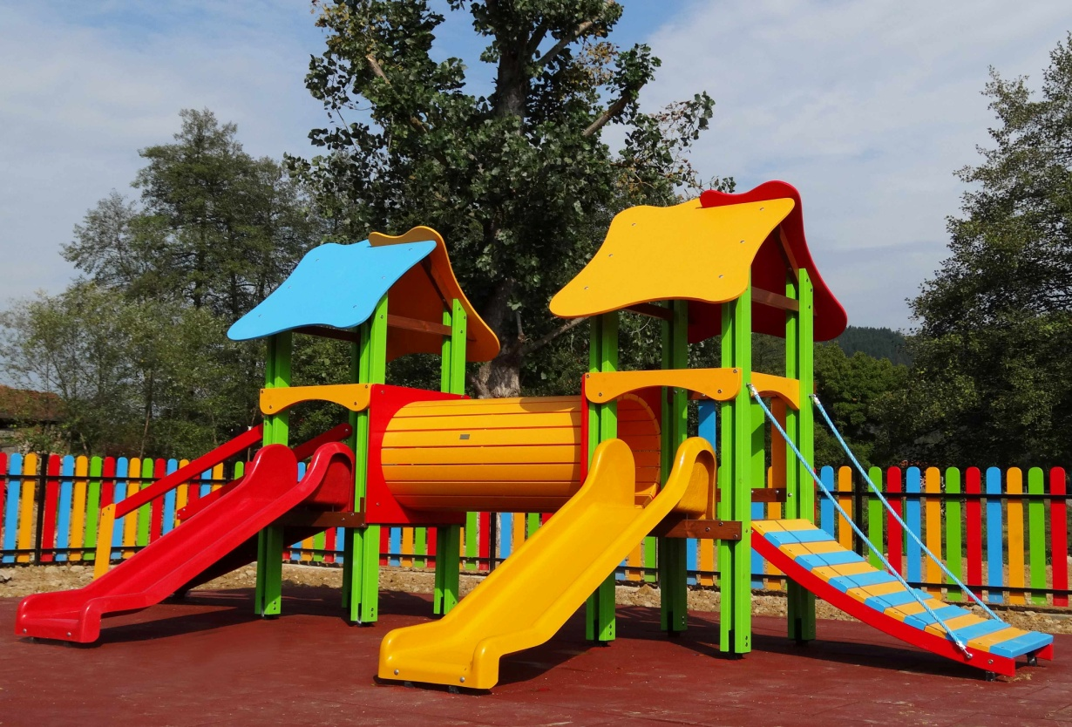

Март,2017г.

Обяснителна записка

Обектът представлява междублоково пространство със съществуваща асфалтова настилка на която са монтирани голям брой стари тръбни съоръжения- люлки катерушки , лодка и др. Съоръженията са здрави и след почистване и освежаване могат да бъдат ползвани.
На базата на типов проект за детска площадка за игра на деца от 3 до 12 год. възраст се предлага обогатяване на площадката,като се монтира едно ново комбинирано съоръжение .
Предвижда се полагане на ударопоглъщаща настилка от плочи , както и обогатяване на околното пространство с паркови елементи – пейки и кошчета за боклук.

